TIN HỌC LỚP 3
CHỦ ĐỀ A. MÁY TÍNH VÀ EM
CHỦ ĐỀ A3. LÀM QUEN VỚI CÁCH GÕ BÀN PHÍM
BÀI 2: EM TẬP GÕ HÀNG PHÍM CƠ SỞ (1 TIẾT)
Ngày thực hiện: 18/11 - 23/11
I. YÊU CẦU CẦN ĐẠT
1. Kiến thức, kĩ năng:
- Đặt được các ngón tay đúng trên hàng phím cơ sở và thực hiện được thao tác gõ các phím ở hàng phím này đúng cách.

2. Phầm chất, năng lực:
a. Năng lực:
Năng lực chung:
- Năng lực tự chủ và tự học: Nhận biết và bày tỏ được tình cảm, cảm xúc của bản thân; biết chia sẻ tình cảm, cảm xúc của bản thân với người khác.
- Năng lực giao tiếp và hợp tác: Biết cách kết bạn và giữ gìn tình bạn.
- Năng lực giải quyết vấn đề và sáng tạo: Biết thu nhận thông tin từ tình huống, nhận ra những vấn đề đơn giản và đặt được câu hỏi.
Năng lực riêng:
- Học xong bài này học sinh biết cách gõ hàng phím cơ sở đúng quy tắc 10 ngón.
b. Phẩm chất:
- Nhân ái: Không phân biệt đối xử, chia rẽ các bạn. Sẵn sàng tha thứ cho những hành vi có lỗi của bạn.
- Chăm chỉ: Thường xuyên tham gia các công việc của trường lớp, cộng đồng vừa sức với bản thân.
- Trung thực: Không đồng tình với các hành vi thiếu trung thực trong học tập và trong cuộc sống.
- Trách nhiệm: Không bỏ thừa đồ ăn, thức uống; có ý thức tiết kiệm tiền bạc, điện nước trong gia đình.
II. ĐỒ DÙNG DẠY HỌC
1. Giáo viên: Máy tính, máy chiếu, sách giáo khoa.
2. Học sinh: Sách giáo khoa, vở ghi
III. CÁC HOẠT ĐỘNG DẠY HỌC
TG | HOẠT ĐỘNG CỦA GIÁO VIÊN | HOẠT ĐỘNG CỦA HỌC SINH
5’ | 1. HOẠT ĐỘNG MỞ ĐẦU
 | - KTBC: Em hãy cho biết: Em hãy kể tên các hàng phím trên bàn phím?  - Gọi Hs nhận xét.  - GV nhận xét. Tuyên dương.  - Em hãy quan sát Hình 1 và so sánh về cách gõ bàn phím của hai bạn đó.    - Hôm nay, chúng ta sẽ học bài mới “Em tập gõ hàng phím cơ sở”. | - Học sinh trả lời: Hàng phím số, hàng phím trên, hàng phím cơ sở, hàng phím dưới, hàng phím dưới cùng.  - HS nhận xét.  - HS trả lời: Bạn nam gõ 2 ngón bạn nữ gõ 10 ngón  - Lắng nghe. Ghi vở.
20’ | 2. HOẠT ĐỘNG HÌNH THÀNH KIẾN THỨC
 | Hoạt động 1: Đặt tay đúng trên hàng phím cơ sở  - ? Em hãy đặt hai tay trên hàng phím cơ sở sao cho ngón trỏ trái đặt ở phím F, ngón trỏ phải đặt ở phím J như Hình 2. Quan sát vị trí đặt của các ngón còn lại và cho biết chúng đặt vào những phím nào?  - Yêu cầu từng học sinh đặt tay trên bàn phím?  - GV nhận xét – tuyên dương.  Hoạt động 2: Tập gõ phím với phần mềm RapidTyping  - GV làm mẫu.  - (?) Em hãy kích hoạt phần mềm RapidTyping, thực hiện theo hướng dẫn ở Hình 28 để tập gõ hàng phím cơ sở.  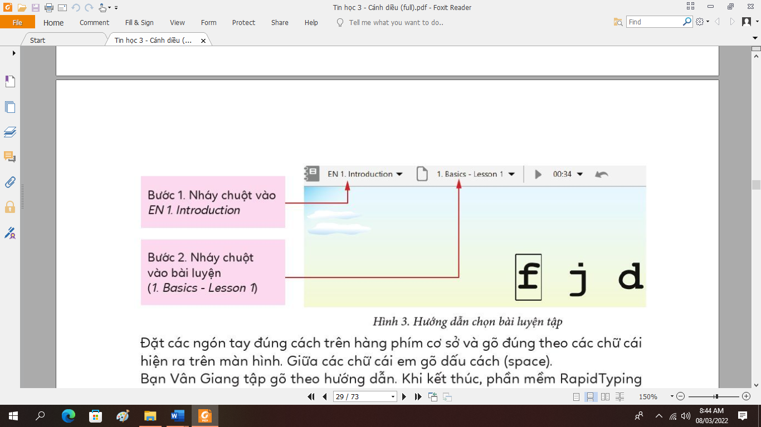  - GV nhận xét , hướng dẫn học sinh.  - Sau khi thực hành xong em so sanh kết quả của em với bạn học sinh trong SGK  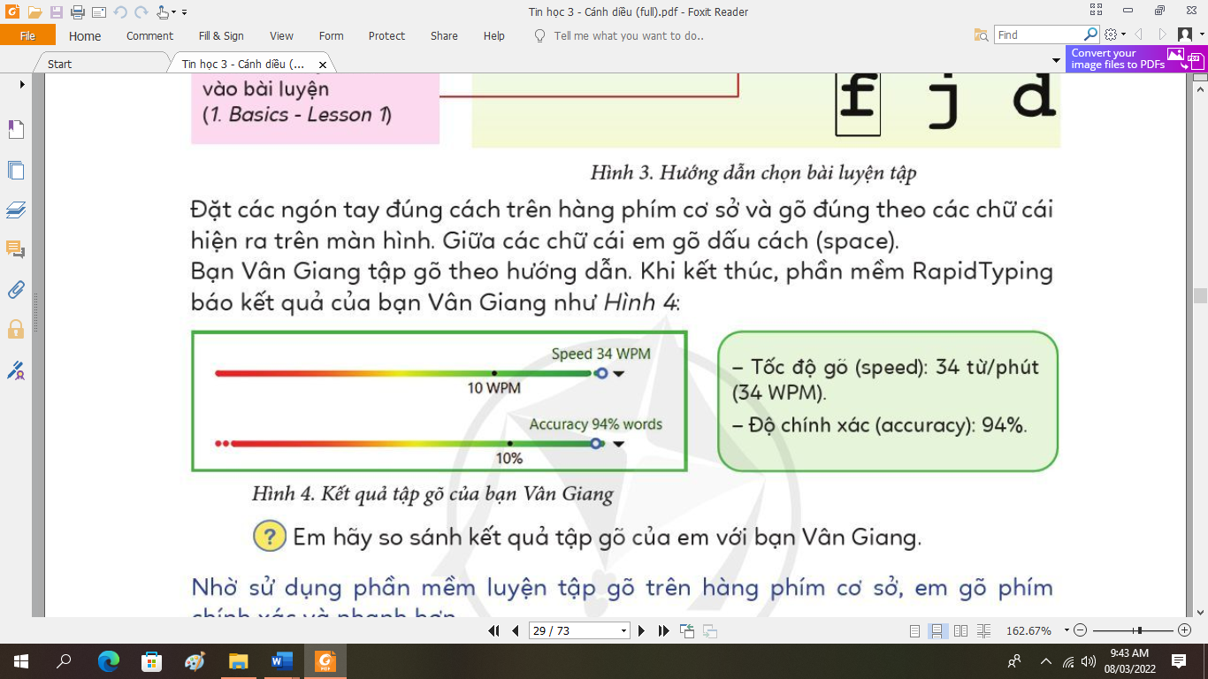  - YC Hs 2 thực hành luyện tập.  - Nhận xét – tuyên dương. | - Hs trả lời:  - HS thực hiện.  - Các phím còn lại:  Tay trái: DSA  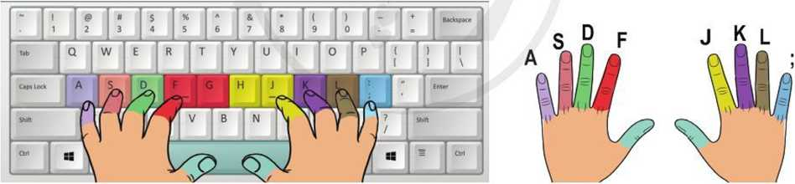  Tay phải: KL;  - Hs bên cạnh nhận xét bạn.  - Hs quan sát giáo viên thực hiện.  - Hs1 thực hiện.  - Hs2 nhận xét Hs 1 thực hành.  - F, J  - HS 2 thực hành.  - HS 1 nhận xét bạn.
5’ | 3. HOẠT ĐỘNG LUYỆN TẬP, THỰC HÀNH
 | Em hãy chọn EN2. Beginner, bài 1. Basics - Lessons 1 và bài 1. Basics - Lessons 2 để luyện tập. Em hãy ghi lại các kết quả tập gõ của mình vào phiếu như mẫu bên. Đối chiếu kết quả các lần gõ, em có nhận thấy tốc độ và độ chính xác gõ của em tăng lên không?  - GV nhận xét – tuyên dương. | - Học sinh thực hành và điền vào phiếu.  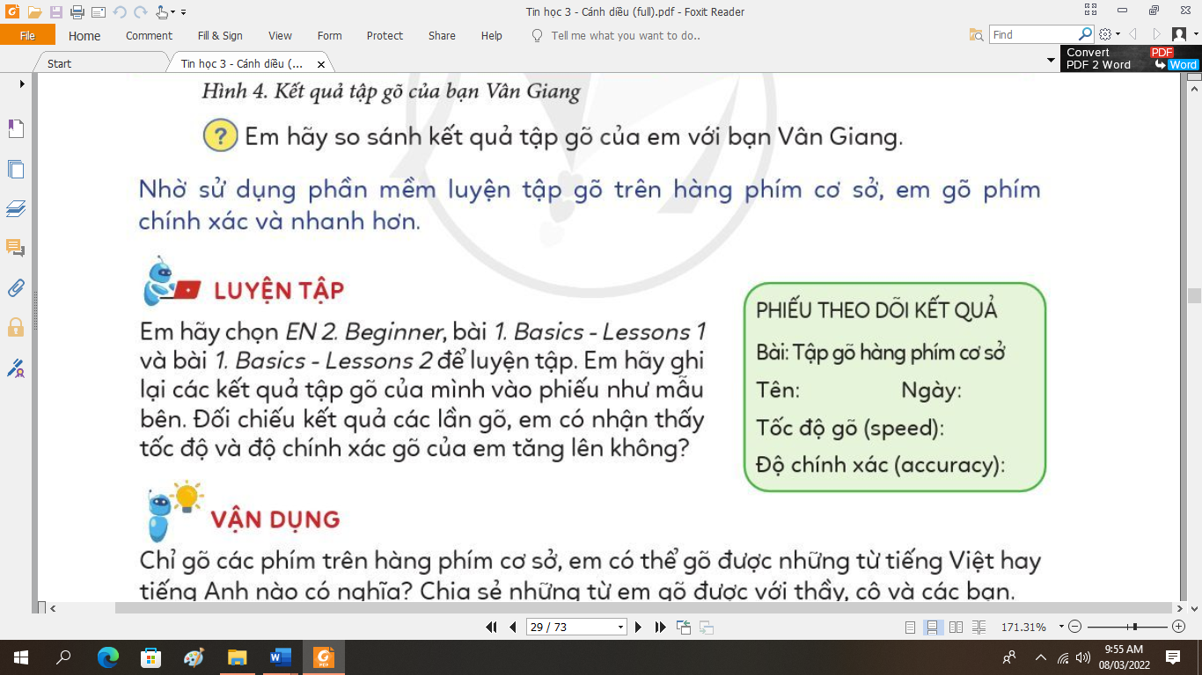  - Hs so sánh kết quả qua các lần gõ.
5’ | 4. HOẠT ĐỘNG VẬN DỤNG, TRẢI NGHIỆM
 | Chỉ gõ các phím trên hàng phím cơ sở, em có thể gõ được những từ Tiếng Việt hay tiếng Anh nào có nghĩa? Chia sẻ những từ em gõ được vởi thầy, cô và các bạn.  - GV nhận xét – tuyên dương.  - GV nhận xét chốt.  - YC học sinh đọc phần em cần ghi nhớ. | - HS chia sẽ.  - Hs đọc.
IV. ĐIỀU CHỈNH SAU BÀI DẠY
………………………………………………………………………………………………….
………………………………………………………………………………………………….
………………………………………………………………………………………………….
………………………………………………………………………………………………….
………………………………………………………………………………………………….

